Einzugsgebietsverknüpfungen
⯇ Zurück zu Editoren in der Siedlungsentwässerung
Weiter nach Einzugsgebiete ⯈
Menüpunkt: Konfiguration > Einzugsgebiete > Einzugsgebietsverknüpfungen
Handbuch: MIKE+ Collection System User Guide (page 126) • Chapter 4.3 Catchment Connections

Einleitung
Der Editor "Einzugsgebietsverknüpfungen" zeigt sämtliche Einzugsgebietsverknüpfungen im Modell. Wenn Sie im Editor Einzugsgebiete neue Verknüpfung hinzufügen möchte, oder eine bestehende bearbeiten möchte, öffnet sich automatisch der Editor Einzugsgebietsverknüpfungen.

Dialogfeld
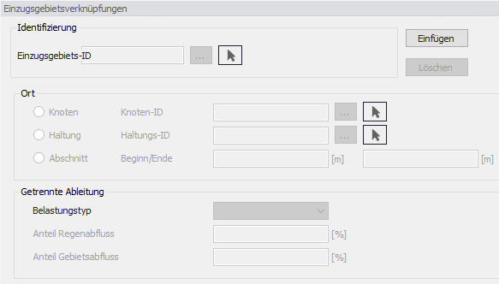

Identifizierung
Feld | Erklärung
Einzugsgebiets-ID  (CatchID) | eindeutige ID des Einzugsgebiets

Ort
Verknüpfungstyp (TypeNo) | Erklärung
Knoten  (NodeID) | Die Zuordnung bezieht sich auf einen Knoten, welcher ausgewählt werden muss.
Haltung  (LinkID) | Die Zuordnung bezieht sich auf eine Haltung, welche ausgewählt werden muss. Der Zufluss wird auf die Berechnungsabschnitte der Haltung gleichmäßig verteilt. 1)
Abschnitt  (StartChainage) (EndChainage) | Wie "Haltung", nur dass sich die Zuordnung lediglich auf einen Teil der Haltung bezieht. Start und Endpunkt des Abschnitts muss dafür ausgewählt werden.

Getrennte Ableitung
In MIKE+ können, Einzugsgebiete gleichzeitig an mehrere Knoten / Haltungen geknüpft werden. Daher ist auch ein gleichzeitiger Anschluss an Schmutz/Mischwasser und an Regenwasser möglich.
LoadTypeNo | Art | Anteil  Regenabfluss | Anteil  Schmutzwasser | Erklärung
1 | Standard | 100 | 100 | Regenabfluss und Schmutzwasserabfluss werden komplett abgeleitet
2 | Gesamt Schmutzwasser | 0 | 100 | Schmutzwasserabfluss wird komplett abgeleitet
3 | Gesamt Regenwasser | 100 | 0 | Regenabfluss wird komplett abgeleitet
4 | Teilweise Mischwasser | 0-100 | 0-100 | Regenabfluss und Schmutzwasserabfluss werden teilweise abgeleitet
5 | Teilweise Schmutzwasser | 0 | 0-100 | Schmutzwasserabfluss wird teilweise abgeleitet
6 | Teilweise Regenwasser | 0-100 | 0 | Regenabfluss wird teilweise abgeleitet

1) siehe MIKE 1D Reference Manual, section 5.2.2 Distributed source boundaries, type "Total value"

